TUTO INSCRIPTIONS AUX COURSES FSGT SUR DOSSARDEUR
Télécharger l’application dossardeur ou depuis cette année il y un onglet sur le site de CCA68 https://www.cyclismefsgt68.com dans la rubrique calendrier

Cliquer en haut à gauche pour paramétrer le type des courses, comme sur la seconde photo
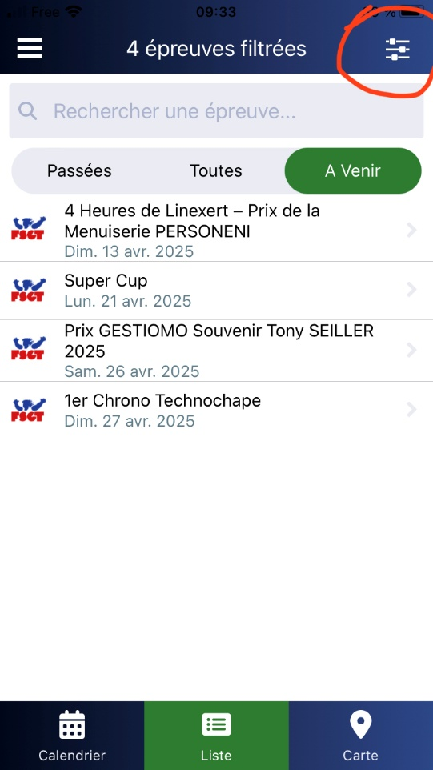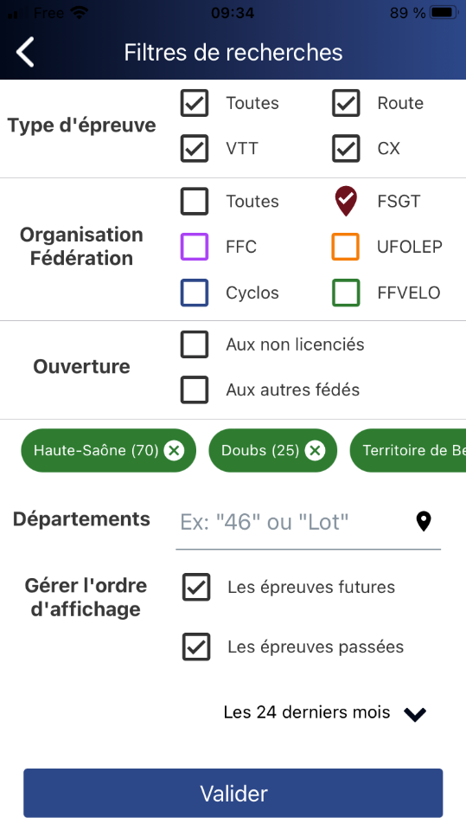

Une fois paramétré vous aurez l’écran suivant, avec les choix :
Courses passées, Toutes et à venir, cliquer sur A Venir, en l’occurrence ici notre course du 27/04
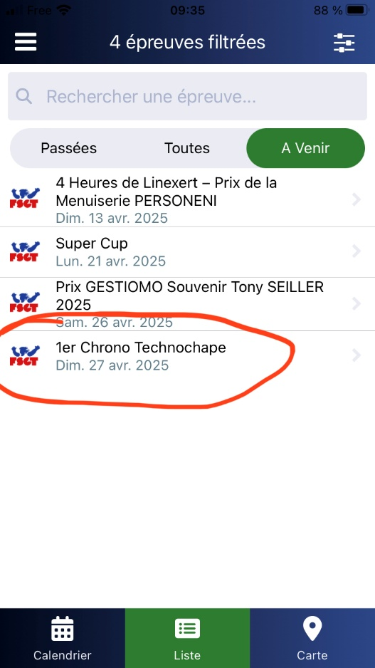

Peu importe la course vous choisissez vous aurez toujours le même schéma avec les infos générales, les horaires et les circuits
Cliquez sur ICI pour démarrer l’inscription
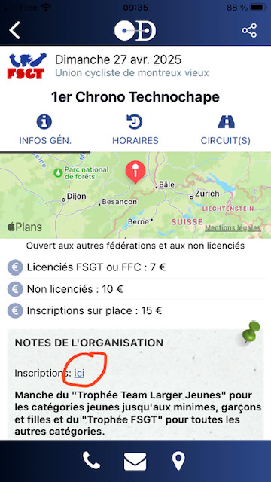
Choisissez Licenciés FSGT, incrémenter le nombre de coureurs notamment s’il y a des frères/sœurs, puis cliquer sur Commander
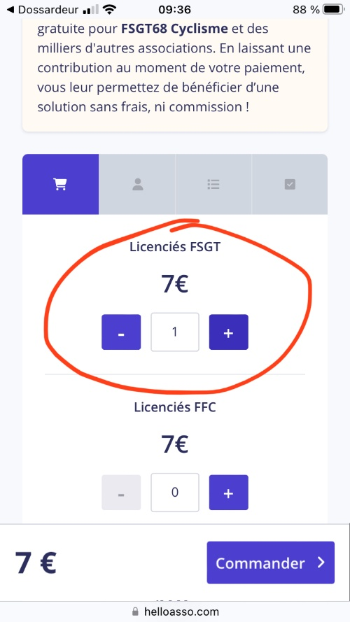
Remplisser le formulaire prénom, nom, etc et cliquer sur Suivant
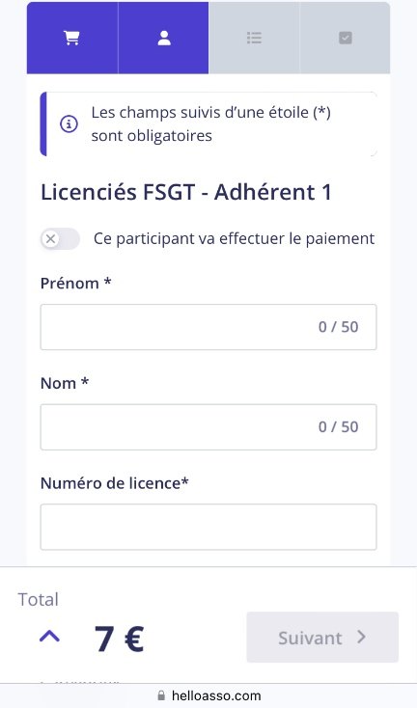

Remplir les informations de paiement, puis cliquer sur Suivant
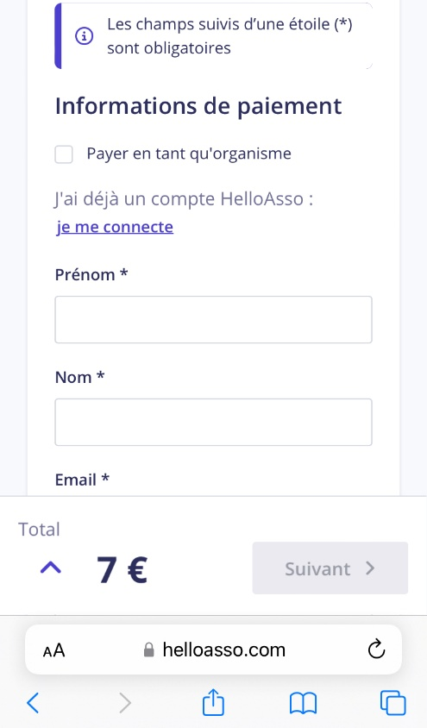

Sur l’écran récapitulatif cliquer sur modifier ma contribution à moins que vous ne vouliez faire un don de 1.90€ au site
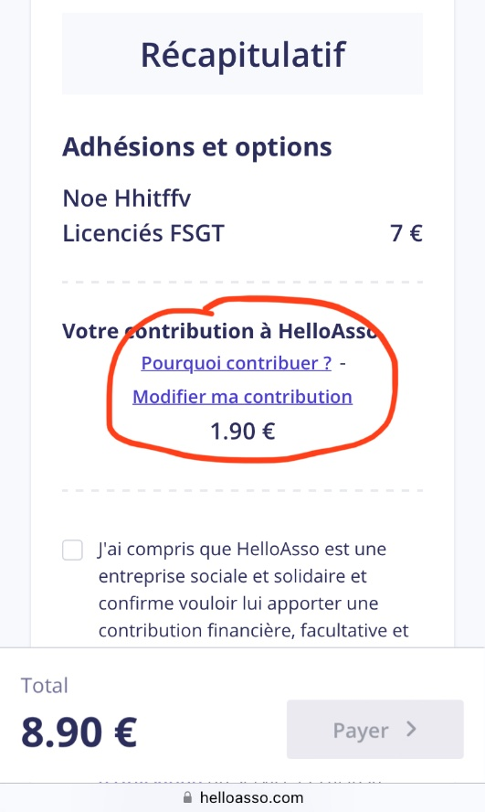

Mettre la contribution à 0 si vous le souhaitez et cliquer sur Valider
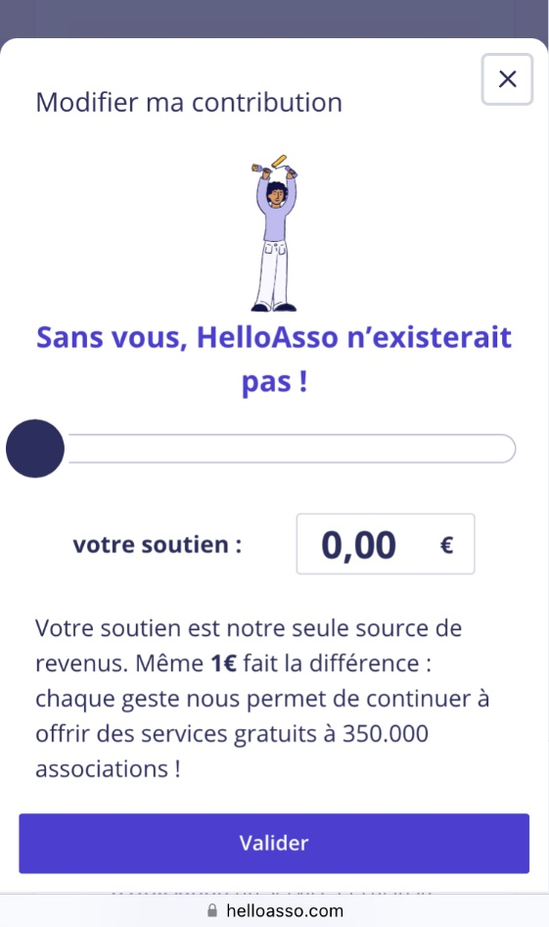
Accepter les conditions générales et cliquer sur Payer
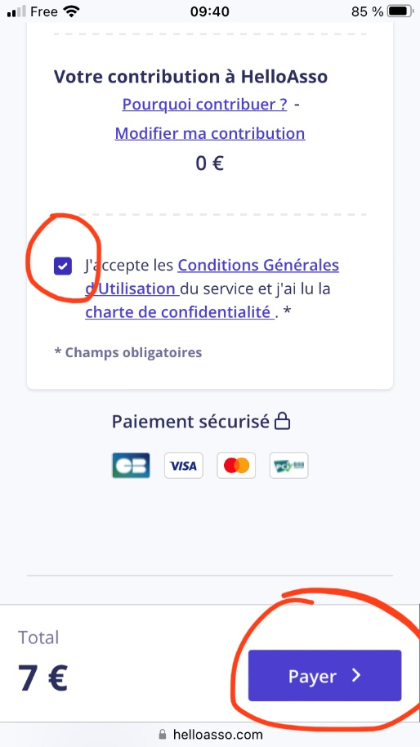
Renseigner les informations bancaires et cliquer sur Payer, l’inscription est faite et vous recevez un mail de confirmation, le jour de la course venir avec la licence pour pouvoir retirer le dossard
